

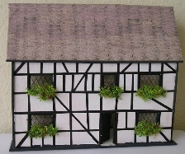

Huisje van Karton
HD260506
schaal 1:48
door Anja Haars

Patronen, beschrijvingen en benodigd behang gratis te downloaden op www.handwerkatelier.nl/FREEBIEWEB.htm
Copyright 2006 - Haars Design

Benodigdheden:
- Kartonnen doos
- Lijm
- Snijmat
- Snijmesje
- Liniaal of Omnigrid
- Saté prikkers
- Cocktail prikkers
- Lucifer houtjes
- IJslollystokjes brede (2 cm) en smalle (1 cm)
- Behanglijm
- Fijn schuurpapier
- Duct tape
- Zwart schuurpapier, balken voor de buitenkant
- Plastic van verpakkingsmateriaal of een transparante sheet.
- Watervaste stift
- Acryl-verf voor het schilderwerk
- Wit plakplastic, dit als extra versteviging en het is makkelijker te behangen.
- Decoratie mos

Lees eerst de beschrijving door..

Het huisje uitsnijden
De afmetingen aan geven zullen naar eigen inzicht aangepast moeten worden i.v.m. de dikte van het karton van de doos.

Neem alle tekeningen over op het karton en snij ze uit. Meet na of alles goed past voordat je het lijmt, zodat je eventueel de afmetingen nog kunt wijzigen. Je kunt de binnenkanten alvast beplakken met plakplastic.

Huisje in elkaar zetten
Begin met de onderplaat de zijgevels en de voorgevel aan elkaar te lijmen dan volgen de verdiepingen en als je al zeker weet hoe je de indeling wilt hebben ook de tussenwanden, anders deze nog even niet vastlijmen. De voorkant van het dak ook lijmen de achterkant van het dak nog los laten.
Pagina 1 van 4

Buitenmuren
Eerst zijn de buiten muren bedekt met gewoon wit papier, door de behanglijm en de achtergrond,het karton, verkleurd het papier vanzelf een beetje de zgn. balken zijn gemaakt van zwart schuurpapier. Naar een voorbeeld van een tudor huis zijn de “balken” verdeeld en geplakt.

Het dak (behang A).

Het behang is om de randen omgevouwen, de achterkant van het dak tegen het behang aanplakken maar (nog) niet vast zetten aan het huisje zelf zo kun je het nog open en dicht doen, dit is handiger, zodat je er beter bij kunt als je het huisje gaat inrichten

Kozijnen, deur
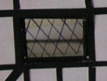
Voor de kozijnen van de ramen worden op maat gezaagde saté prikkers gebruikt. De kozijnen worden wel eerst in de geverfd. Daarna pas in het raam plaatsen. De deur is op maat gezaagd van een breed ijslollystokje, maar kun je ook maken door 2 dunne ijslollystokjes tegen elkaar plakken en op maat zagen. Je kunt er voor kiezen de deur al vast te plakken met een randje “duct tape” aan de binnenkant tegen de deurpost aan of nog even te wachten als de binnen kant ingericht is, dit i.v.m. de kleur die je later kiest voor de inrichting. Door een randje duct tape te gebruiken kun je de deur open en dicht doen.

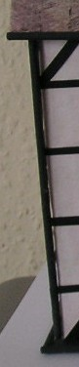
Verdere afwerking buitenkant
Voor de dakgoten en de regenpijpen, deze zijn ook eerst geverfd, ook voor de grondplaat zijn rondom satéprikkers gebruikt en deze zijn mee geverfd in de kleur van de stoep.
Het ruitjes patroon op het glas is getekend met een watervaste stift op het plastic van verpakkingsmateriaal, je kunt daarvoor ook een sheet gebruiken.
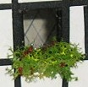

De plantenbakken en planten
Gemaakt van decoratiemos en luciferhoutjes
Zaag de lucifer stokjes op maat ongeveer zo groot als de raamkozijnen en verf ze in de gewenste kleur. Bekleed ze met decoratie mos, om het effect te krijgen dat het bloeiende planten zijn, kun je met rode, gele, witte acrylverf hier en daar het decoratiemos aantippen.

Pagina 2 van 4

Het huisje is nu klaar om in te richten.

Bijgaand nog een tabelletje schaal 1:48.

Heel veel plezier!

Als er iets niet duidelijk is of je hebt tips mail dan naar anja@handwerkatelier.nl

www.handwerkatelier.nl
www.handwerkatelier.nl/FREEBIEWEB.htm

Tabel schaal 1:48

werkelijk | schaal | werkelijk | schaal | werkelijk | schaal
cm | cm | cm | cm | cm | cm
1 | 0,02 | 105 | 2,19 | 210 | 4,38
5 | 0,10 | 110 | 2,29 | 215 | 4,48
10 | 0,21 | 115 | 2,40 | 220 | 4,58
15 | 0,31 | 120 | 2,50 | 225 | 4,69
20 | 0,42 | 125 | 2,60 | 230 | 4,79
25 | 0,52 | 130 | 2,71 | 235 | 4,90
30 | 0,63 | 135 | 2,81 | 240 | 5,00
35 | 0,73 | 140 | 2,92 | 245 | 5,10
40 | 0,83 | 145 | 3,02 | 250 | 5,21
45 | 0,94 | 150 | 3,13 | 255 | 5,31
50 | 1,04 | 155 | 3,23 | 260 | 5,42
55 | 1,15 | 165 | 3,44 | 265 | 5,52
60 | 1,25 | 170 | 3,54 | 270 | 5,63
65 | 1,35 | 175 | 3,65 | 275 | 5,73
70 | 1,46 | 180 | 3,75 | 280 | 5,83
80 | 1,67 | 185 | 3,85 | 285 | 5,94
85 | 1,77 | 190 | 3,96 | 290 | 6,04
90 | 1,88 | 195 | 4,06 | 295 | 6,15
95 | 1,98 | 200 | 4,17 | 300 | 6,25
100 | 2,08 | 205 | 4,27 | 305 | 6,35

Rekensom schaal berekenen
100 cm delen door schaal 48 = 2,083333333333333333

Pagina 3 van 4
Behang A Dak
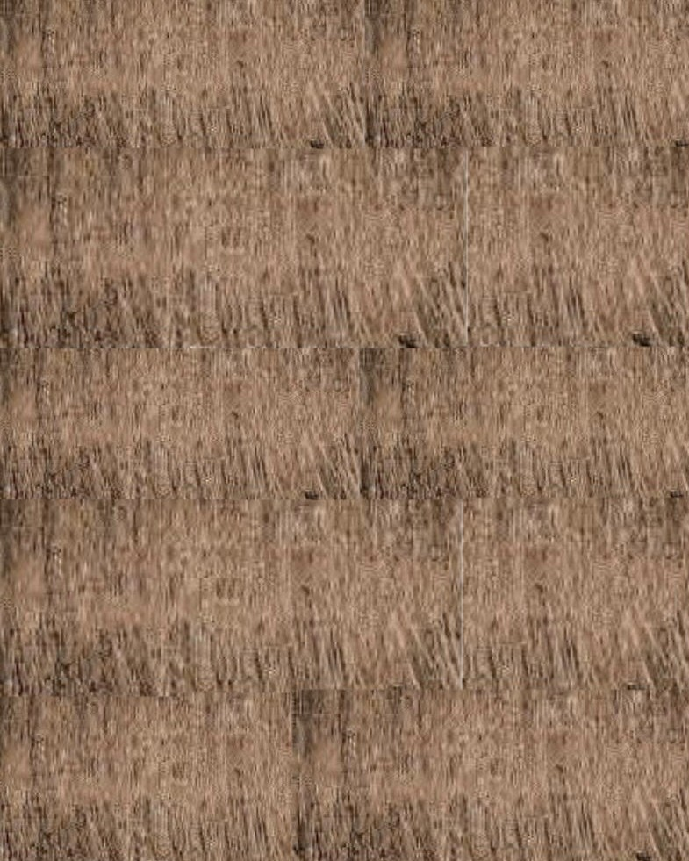

Pagina 4 van 4

